Četvrtak, 30. IV. 2020.
TZK: Vježbe razgibanja, elementi rukometa
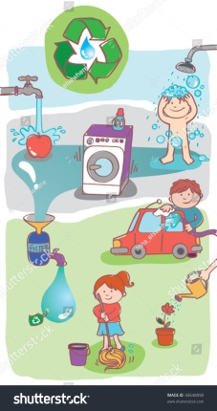
Za uspješan dan, razgibaj se prema vježbama u videu.
https://www.youtube.com/watch?v=gnrwmLd79yY

PID: Značenje vode za život ljudi
Na ovoj poveznici nalazi se nastava prirode i društva, pokreni video od 13. minute
https://www.youtube.com/watch?v=P3eiF68iCIE
Napravite u bilježnicu umnu mapu kao što je to učinila učiteljica.
Riješi samo 1. zadatak u radnoj bilježnici, str. 90.
Ako trebaš pomoć, možeš se poslužiti udžbenikom, str. 86. i 87.
U bilježnicu nacrtaj tablicu. Istraži i zapiši u tablicu nekoliko svojih prijedloga o tome kako možeš štedjeti i zaštititi vodu.
ŠTEDNJA VODE | ZAŠTITA VODE
M: Pisano dijeljenje ( 364 :4 )
Pokreni video nastavu matematike na ovoj poveznici od 37.minute
https://www.youtube.com/watch?v=R_VWkuRkQHA
Napiši naslov Pisano dijeljenje ( 364 : 4) u svoju matematičku bilježnicu.
Zadatke koje učiteljica piše na ploči i ti zapiši u svoju bilježnicu. Pokušaj riješiti zadatke u udžbeniku, str. 109.
Ako nešto ne razumiješ i trebaš pomoć, javi se učiteljici.
Kada riješiš zadatke iz udžbenika, str. 109. , fotografiraj i pošalji učiteljici na pregled do ponedjeljka, 4.V.
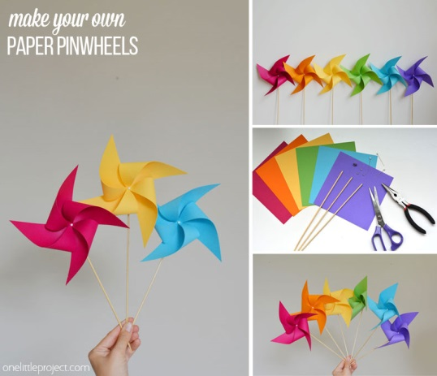
INA: Spretne ruke
Pred vama je jedan zanimljiv zadatak. Prema priloženim uputama, pokušaj izraditi vjetrenjaču ( vrtivjetar ).
Materijal potreban za rad:
- papir u boji ili običan bijeli papir
- škare
- jedna pribadača
- slamka ili drveni štapić
Ako želiš, fotografiraj mi svoj uradak i pošalji fotografiju do ponedjeljka, 4. V., kako bih objavila na mrežnoj stranici škole. Veselim se vidjeti tvoj uradak!

